开发环境中的时间和主机时间不一致，修改方法如下

1. 登录到后台管理服务器后，获取到要修改的pod的时间

kubectl get pods –A

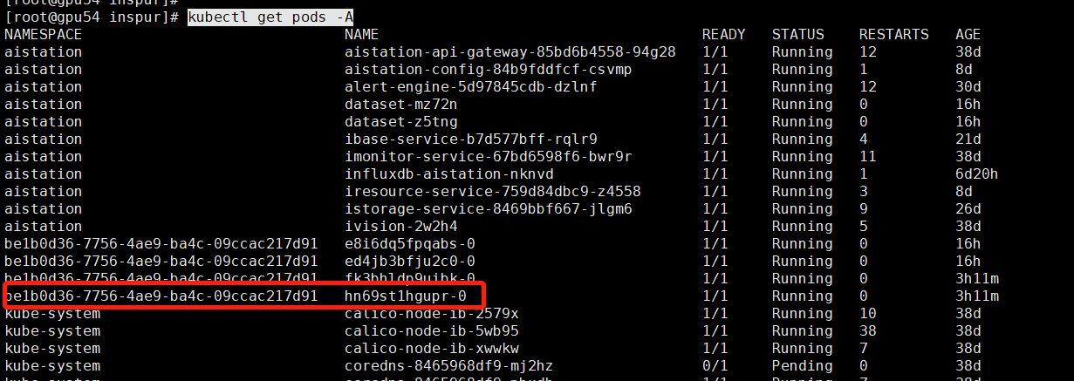

比如要修改 hn69的pod时间，执行如下命令

|  |
| --- |
| kubectl cp /usr/share/zoneinfo/Asia/Shanghai -n be1b0d36-7756-4ae9-ba4c-09ccac217d91 hn69st1hgupr-0:/etc/localtime |

执行完成后，pod的时间就会自动同步完成。